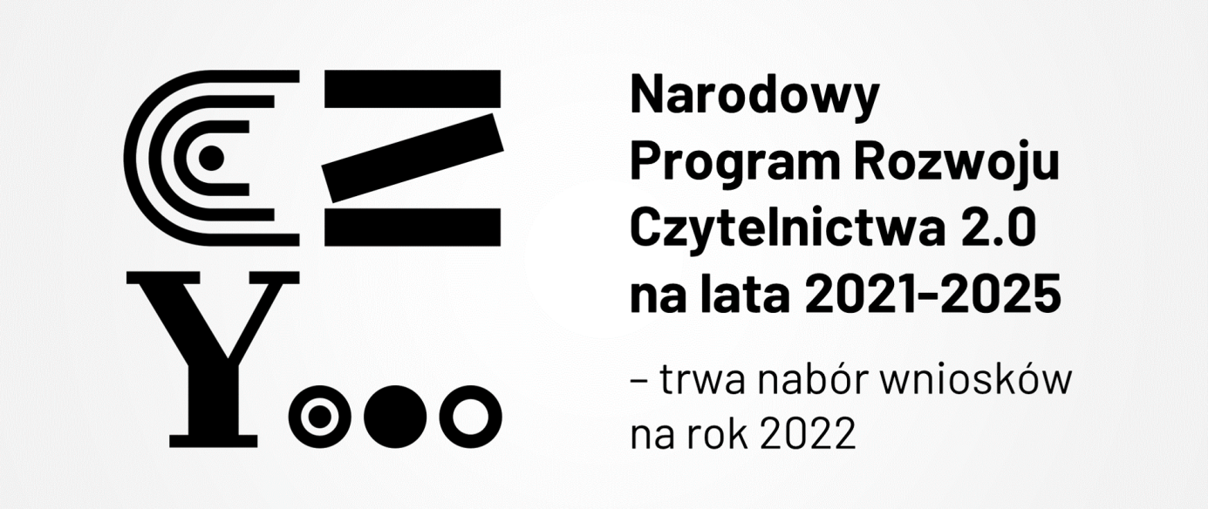

Z ogromną radością informujemy, że nasze przedszkole zakwalifikowało się do uzyskania dofinansowania na zakup książek w ramach Narodowego Programu Rozwoju Czytelnictwa 2.0 na lata 2021–2025. Ministerstwo Edukacji i Nauki rozstrzygnęło nabór wniosków na zakup nowości wydawniczych do placówek wychowania przedszkolnego, bibliotek szkolnych i pedagogicznych w roku 2021 w ramach Priorytetu 3 Programu. Nasze przedszkole znalazło się w gronie placówek, która otrzyma wsparcie finansowe przeznaczone na zakup nowości wydawniczych i realizację działań promujących czytelnictwo.

